Министерство науки и высшего образования Российской Федерации

Федеральное государственное бюджетное образовательное учреждение

высшего образования

«Вятский государственный университет»

Колледж ВятГУ

**ОТЧЕТ**

**ПО ДОМАШНЕЙ КОНТРОЛЬНОЙ РАБОТЕ №4**

**«РАБОТА В ГРАФИЧЕСКОМ РЕЖИМЕ»**

**ПО ДИСЦИПЛИНЕ «ОСНОВЫ АЛГОРИТМИЗАЦИИ И ПРОГРАММИРОВАНИЯ»**

Выполнила: студентка учебной группы

ИСПк-202-52-00

Машинина Алиса Алексеевна

Преподаватель:

Сергеева Елизавета Григорьевна

Киров

2022

1. Цель контрольной работы

Освоить принципы работы в графическом режиме; получить базовые навыки взаимодействия с графическими примитивами.

1. Формулировка задания (с вариантом)

Вариант 2

Задание 1. Дополнить программу, реализованную в ходе предыдущей контрольной работы, режимом визуализации.

Задание 2. Предусмотреть возможность вывода кривой, ограничивающей фигуру, на координатную плоскость.

Задание 3. Реализовать следующие возможности и элементы: масштабирование графика, подписи на осях, вывод информации о задании.

Задание 4. Реализовать не менее двух возможностей из представленных: независимое масштабирование по осям, штриховка вычисляемой площади, визуализация численного расчета интеграла.

1. Код программы

uses graphabc;

begin

var i1, i2, m, x1, y1, a1, b1:integer;

var x,y,r,h:real;

var x0:=readinteger('введите размеры окна ');

var y0:=readinteger;

setwindowsize(x0,y0);

textout (10,100,'Визуализация вычисления площади фигуры,');

textout (10,120,'ограниченной функцией и осью OX.');

y1:=y0 div 2;

x1:=x0 div 2;

line(0,y1,x0,y1);

line(x0,y1,x0-5,y1+5);

line(x0,y1,x0-5,y1-5);

textout(x0-10,y1+10,'x');

line(x1,0,x1,y0);

line(x1,0,x1+5,5);

line(x1,0,x1-5,5);

textout(x1+10,10,'y');

var m1:=readinteger('введите масштаб по осям OX и OY: ');

var m2:=readinteger;

for var i:=-10000 to 10000 do

begin

x:=0.001*i;

y:=power(x, 3)+(-2)*sqr(x)+(-4)*x+9;

setpixel(round(x1+m1*x),round(y1-m2*y),clRed);

end;

i1:=x1;

i2:=x1;

while i1<=x0 do begin

textout(i1,y1+10,m);

textout(i2,y1+10,-m);

i1:=i1+m1;

i2:=i2-m1;

m:=m+1;

end;

i1:=y1;

i2:=y1;

m:=0;

while i1<=y0 do begin

if m<>0 then begin textout(x1-20,i1,-m);

textout(x1-20,i2,m); end;

i1:=i1+m2*5;

i2:=i2-m2*5;

m:=m+5;

end;

var a:=readinteger('введите a и b');

var b:=readinteger;

a1:=round(a*m1+x1);

b1:=round(b*m1+x1);

setpenstyle(psdash);

setpenwidth(2);

line(a1,0,a1,y0);

line(b1,0,b1,y0);

var n:=readinteger('введите n');

h:=(b-a)/n;

setpenstyle(pssolid);

setbrushstyle(bshatch);

brush.hatch:=bhbackwarddiagonal;

x:=a;

var f:=1;

while f<=n do begin

r:=power((x+h/2), 3)+(-2)*sqr(x+h/2)+(-4)*(x+h/2)+9;

rectangle(round(x1+m1*x),y1,round(x1+m1*(x+h)),round(y1-m2*r));

x:=x+h;

f:=f+1;

end;

end.

1. Результаты выполнения программы

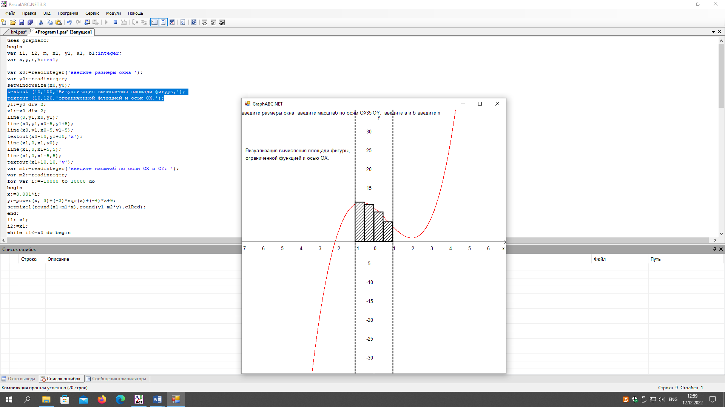

Рисунок 1 – Результаты выполнения программы

1. Вывод

В ходе проведения домашней контрольной работы были освоены принципы работы в графическом режиме; получены базовые навыки взаимодействия с графическими примитивами.

В результате проведения домашней контрольной работы были написаны и составлены: была дополнена программа, реализованная в ходе предыдущей контрольной работы, режимом визуализации. Так же, предусмотрена возможность вывода кривой, ограничивающей фигуру, на координатную плоскость. Реализованы следующие возможности и элементы: масштабирование графика, подписи на осях, вывод информации о задании. Реализованы не менее двух возможностей из представленных: независимое масштабирование по осям, штриховка вычисляемой площади, визуализация численного расчета интеграла. Составлен код программы.

Написав данный отчет, мы пришли к следующему выводу: программа была выполнена в полном объеме, цель домашней контрольной работы была достигнута, так же были получены новые знания и умения.